Інтелектуальний аналіз даних
Теми лабораторних занять.
Лабораторна робота №1.(4 год.). Вступне заняття.
Інструктаж з ТБ. Прості аналітичні обчислення.
- Визначити чи є заданий трикутник прямокутним на основі заданих довжин сторін.
- Розв’язок квадратного рівняння.
- Визначити чи введене число є:додатнім, цілим, парним (у випадку цілого числа.
- Задача про «мікрохвильову пічку»
Задачі 3, 4 як окрема лабораторна робота.
Програма повинна мати зручний віконний інтерфейс для вводу вихідних даних та виводу результатів обчислень.

Лабораторна робота №2. (4 год.).
Пошук екстремуму одновимірної функції заданої аналітично.
Реалізувати всі алгоритми пошуку для заданої функції (номер завдання з таблиці 2 відповідає номеру студента в журналі обліку відвідування)
Таблиця 1. Методи пошуку екстремумів функцій.
№ п.п | Метод
1 | Метод золотого січення
2 | Метод випадкового пошуку.
3 | Градієнтний метод
4 | Метод половинного ділення (дихотомії).

Таблиця 2.Варіанти функцій.
№ п.п | Функція | Інтервал
1 | 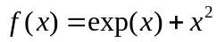 | [-1;0]
2 | 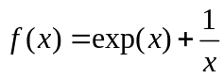 | [0.5;1]
3 | 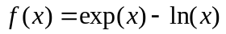 | [0.3;1]
4 | 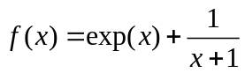 | [-0.5;0.5]
5 | 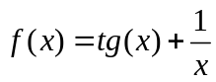 | [0.5;1]
6 | 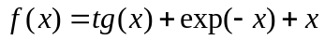 | [-1;0]
7 | 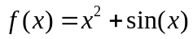 | [-1;0]
8 | 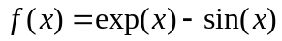 | [0;1]
9 | 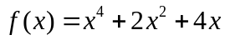 | [-1;0]
10 | 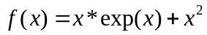 | [-1;0]
11 | 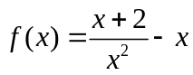 | [-1;-0.5]
12 | 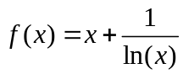 | [1.5;2.5]
13 | 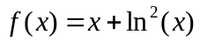 | [0.3;1]
14 | 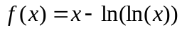 | [1.3;2.3]
15 | 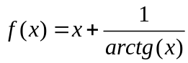 | [0.5;1.5]
16 | 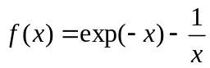 | [-1;-0.5]
17 | 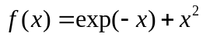 | [0;1]
18 | 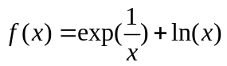 | [1;3]
19 | 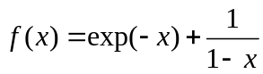 | [-0.5;0.5]
20 | 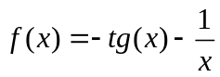 | [-1;0.5]
21 | 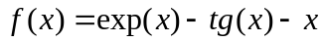 | [0,1]
22 | 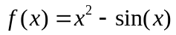 | [0;1]
23 | 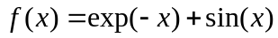 | [-1;0]
24 | 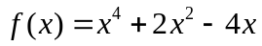 | [0;1]
25 | 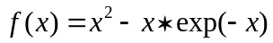 | [0;1]
26 | 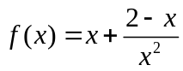 | [0.5;1]
27 | 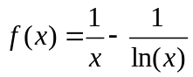 | [0.3;0.7]
28 | 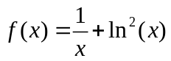 | [1;3]
29 |  | [1;3]
30 | 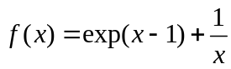 | [0.5;1.5]

Для заданого викладачем методу знаходження екстремуму функції знайти екстремум функції номер котрої відповідає номеру студента в журналі обліку.
Необхідно передбачити перевірку правильності отриманого результату.

Лабораторна робота №3.(2 год). Впорядкування одновимірного масиву даних.
Реалізувати програму впорядкування одновимірного масиву даних. Вихідні дані задані у таблиці1. Номер завдання відповідає номеру студента в журналі обліку.
Примітка.
Щоб отримати вихідний масив даних для впорядкування необхідно згенерувати задану кількість елементів із заданого діапазону використовуючи генератор випадкових чисел (наприклад random).

Таблиця 1.Вихідні дані для програми впорядкування одновимірного масиву даних
№ п.п | Діапазон | Кількість | Тип впорядкування
1 | [0;1] | 10 | По зростанню
2 | [-1;1] | 20 | По спаданню
3 | [-1;0] | 15 | По зростанню
4 | [0;2] | 25 | По спаданню
5 | [-2;0] | 30 | По зростанню
6 | [-2;2] | 10 | По спаданню
7 | [-1;2] | 20 | По зростанню
8 | [-2;1] | 15 | По спаданню
9 | [0;1] | 25 | По зростанню
10 | [-1;1] | 30 | По спаданню
11 | [-1;0] | 10 | По зростанню
12 | [0;2] | 20 | По спаданню
13 | [-2;0] | 15 | По зростанню
14 | [-2;2] | 25 | По спаданню
15 | [-1;2] | 30 | По зростанню
16 | [-2;1] | 10 | По спаданню
17 | [0;1] | 20 | По зростанню
18 | [-1;1] | 15 | По спаданню
19 | [-1;0] | 25 | По зростанню
20 | [0;2] | 30 | По спаданню
21 | [-2;0] | 10 | По зростанню
22 | [-2;2] | 20 | По спаданню
23 | [-1;2] | 15 | По зростанню
24 | [-2;1] | 25 | По спаданню
25 | [0;1] | 30 | По зростанню
26 | [-1;1] | 10 | По спаданню
27 | [-1;0] | 20 | По зростанню
28 | [0;2] | 15 | По спаданню
29 | [-2;0] | 25 | По зростанню
30 | [-2;2] | 30 | По спаданню

Лабораторна робота №4. (2 год.). Знаходження екстремальних значень в одновимірному масиві даних.
Реалізувати програму знаходження екстремальних значень в одновимірному масиві даних.
Вихідні дані задані у таблиці1. Номер завдання відповідає номеру студента в журналі обліку.
Примітка.
Щоб отримати вихідний масив даних для впорядкування необхідно згенерувати задану кількість елементів із заданого діапазону використовуючи генератор випадкових чисел (наприклад random).

Таблиця 1.Вихідні дані для програми знаходження екстремальних значень в одновимірному масиві даних.
№ п.п | Діапазон | Кількість | Тип екстремуму
1 | [0;1] | 10 | Максимум
2 | [-1;1] | 20 | Мінімум
3 | [-1;0] | 15 | Максимум
4 | [0;2] | 25 | Мінімум
5 | [-2;0] | 30 | Максимум
6 | [-2;2] | 10 | Мінімум
7 | [-1;2] | 20 | Максимум
8 | [-2;1] | 15 | Мінімум
9 | [0;1] | 25 | Максимум
10 | [-1;1] | 30 | Мінімум
11 | [-1;0] | 10 | Максимум
12 | [0;2] | 20 | Мінімум
13 | [-2;0] | 15 | Максимум
14 | [-2;2] | 25 | Мінімум
15 | [-1;2] | 30 | Максимум
16 | [-2;1] | 10 | Мінімум
17 | [0;1] | 20 | Максимум
18 | [-1;1] | 15 | Мінімум
19 | [-1;0] | 25 | Максимум
20 | [0;2] | 30 | Мінімум
21 | [-2;0] | 10 | Максимум
22 | [-2;2] | 20 | Мінімум
23 | [-1;2] | 15 | Максимум
24 | [-2;1] | 25 | Мінімум
25 | [0;1] | 30 | Максимум
26 | [-1;1] | 10 | Мінімум
27 | [-1;0] | 20 | Максимум
28 | [0;2] | 15 | Мінімум
29 | [-2;0] | 25 | Максимум
30 | [-2;2] | 30 | Мінімум

